**江苏省淮安市2019年初中毕业暨中等学校招生文化统一考试**



**物理试题**

欢迎参加中考，相信你能成功！请先阅读以下几点注意事项：

1.试卷分为第I卷和第II卷两部分，共6页，全卷满分80分，考试时间80分钟。

2.第1卷每小题选出答案后，用2B铅笔把答题卡上对应题间的答案标号涂黑，如需要改动，先用橡皮擦千净后，再选涂其它答案，答案写在表试卷上无效。

3.答第II卷时，用0.5毫米黑色墨水签字笔，将答案写在答题卡上指定的位置。答案写在试卷上或答题卡上觇定的区域以外无效。

4.作图要用2B铅笔，加黑加粗，描写清楚。

5.考试结束，将本试卷和答题卡一并交回。

**第I卷（选择题共16分）**

**一、选择题**（本题共8小题，每小题2分，共16分.每小題給出的四个选项中。只有一个选每是符合題意的）

1. 在音乐会上，我们很容易分辨出二胡和笛子的声音，判断的依据是

A.响度 11音色 C.音调 D.频率

1. 小明坐在正在驶的公共汽车上，他认为自己是静止的，所选取的参照物是

A.小明旁边的座位 B.路旁的树木

C.沿途的路灯 D.迎面驶来的公共汽车

1. 下列现象中，属于液化的是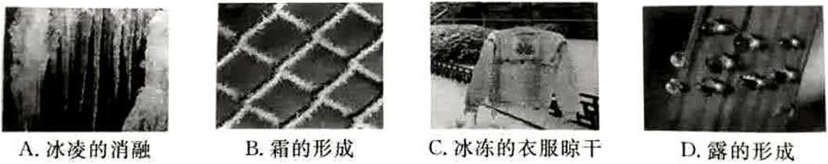
2. 在日常生活中，摩擦的现象普遍存在。有益的摩擦需要增大，有害的摩擦需要减小.下列实例 中是为了减小摩擦的是

A.鞋底凹凸不平的花纹 B.自行车的车轴处加润滑油

C.汽车的轮子加防滑链 D. 自行车刹车时捏紧刹车闸

1. 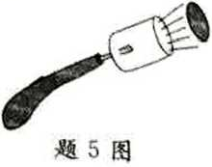如图所示是演示点火爆炸的实验装置，按动电火花发生器的按钮，点燃盒内酒精。盒盖迅速飞出。这个过程与四冲程汽油机中的哪一个冲程的能摄转化相同

A.吸气冲程 B.压缩冲程

C.做功冲程 D.排气冲程

1. 长江上一艘满载货物的轮船在卸完一半货物后。该艘轮船

A.会浮起一些，所受浮力变小 B.会浮起一钱，所受浮力变大

C.会下沉一些，所受浮力变大 D.会始终漂浮，所受淨力不变

1. 如图为“探究感应电流产生条件”的实验装置示意图，实程中磁体处于静止状态。关于这个实验，下列说法正确的是

A.导体棒处于靜止状态时。灵敏电流计的指钭发生偏转

B.体捧沿竖方向向下运动时。灵敏电流汁的指针发卞偏转

C.导体棒沿水平方向左右运动时，灵敏电流计的指针发生偏转

D. 导体棒向右上方运动时。灵敏电流计的指针不发生偏转

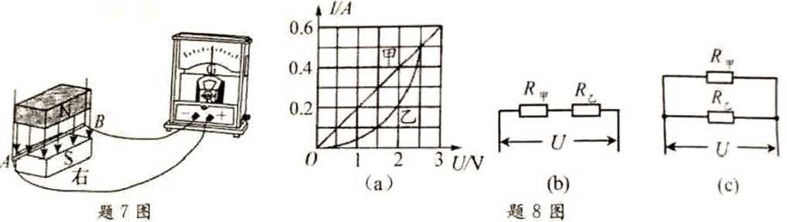

1. 如图（a）所示是电阻甲和乙的I-U图像（b）、（c）是它们的部分电路连接示意图，下列说法错误的是

A.当电阻乙两端电压为2. 5V时。它的阻值和甲的附值相等

B.图（b）中，当电压U为3V时，乙的电阻为5Ω。

C.图（c）中，当电压U为2V时，千路总电流为0.6A

D.图（c）中，在电压U从0增大到2.5V的过程中。通过甲、乙两电阻的电流之差先变大后变小

**第II卷（非选择题共64分）**

**二、填空题**（本题共10小題，每空1分，共24分）

1. 手机拨打、接听电活或WiFi上网都是利用了 ▲ 波传递信息，该波 ▲ （选“能”或 “不能”）在真空中传播。
2. 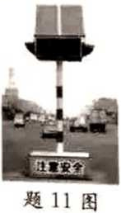“足球进校园”推进了校园足球的发展。运动员将静止的足球踢飞，说明力可以 ▲ ；足球落地后会继续向前滚动。是因为足球具有 ▲ 。当足球静止在水平地面上时。受到的重力和地面的支持力是一对 ▲ （选填“平衡力”或“相互作用力”）。
3. 如阁所示是淮安某路口安装的一种太阳能交通信号灯。太阳能属于 一种（选填“可再生”或“不可再生”）能源，用 ▲ 材料制成的LED（发 光二极管）交通信号灯日夜发光，提醒着人们注意交通安全。
4. 一些大厦的外部安装了平板玻璃，人们可以通过它看到的 ▲ （选琐“虚” 或“实”）像。人靠近幕墙，像的大小 ▲ （选填“变大”、“变小”或“不变”）。我国已经对玻 璃幕墙的安装制定了限制性法规，因为玻璃幕墙会发生 ▲ （选填“镜面 ”或“漫”）反射， 造成光污染。
5. 小明在“探究杠杆平衡条件”的实验屮：

（1）实验前调节平衡蜾母使杠杆在水平位置平衡，目的之一是方便测量 ▲ ；

（2）如图平所示。在杠扦左边八处挂4个钩码。要使杠杆在水肀位界平在杜杆心边B 处挂 ▲ 个钩码以实验中所用的钩码均相同）

（3）小明又用弹簧测力计。在C处竖直向上拉。如阁乙所冰。帟弹簧测力计逐渐向右倾吋，使 杠忏仍然在水平位置平衡。则弹簧测力计的示数将逐渐 ▲ （选填“变大”、“变小”或 “不变”）。

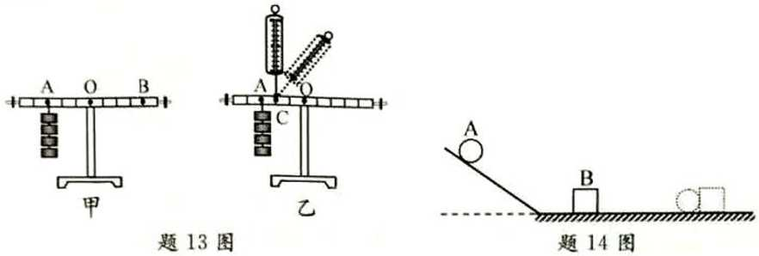

1. 如图是“探究物体动能大小与哪牲因素奋关”的实骑示意阁（A为小球，B为木块）.在探究 小球动能大小与速度的关系时，应保持小球的 ▲ 不变.本实验是通过木块B ▲ 来 反映小球动能的大小.
2. 如图所示，工人将80N的1物提升了 3m，所用的时间为20s，拉力为50N。则工人做的存用 功为 ▲ J。拉力的功率是 ▲ W，动滑轮的机械效率是 ▲ .
3. 如图所示。小车水平向右做直线运动.数字钟诚示的时间格式是“时：分:秒”，则小车从起点 到终点通过的总路程是 ▲ cm，全程的平均速度是 ▲ cm/s.

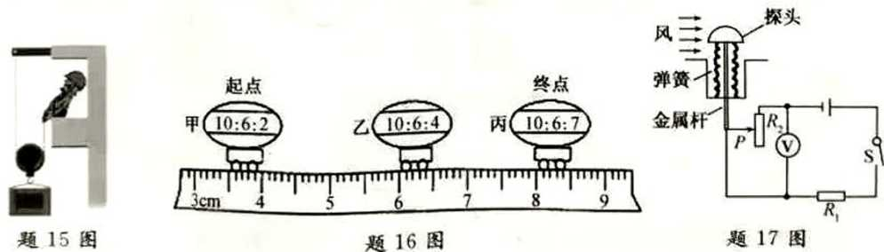

1. 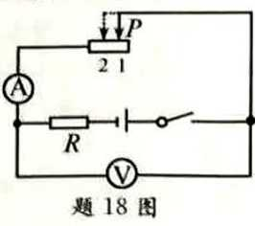为了测定风速大小，小明设计了如图所示的装置。装置中探头、金属杆和滑动变阻器滑片P 相连。可上下移动。该装置利用了流体流速越大，压强越 ▲ 的原理。现要求：当风吹过探 头时。风速越大，电压表的示数越大，请对该装置提出一条合理的改进措施 ▲ .
2. 如阁所示。电源电压恒定不变，R为定值电阱。闭合开关，当滑动 变附器滑片S于1位置时，电压表的示数为4V，电流表示数为 0.2A；当滑片由1移至2位置（如图虚线位置）时，电压表示数为 3V，电流表示数为0.3A。则滑片置于1位置时滑动变阻器接入电路的阻值为 ▲ ，滑片由1移至2位置的过程中，定值电 阻R的电功率变化量为 ▲ 。

**三、解答题**（本题共7小題，共40分，解答第24题时，应写出解题过程）

1. （4分）按照题目要求作作图：

（1）画出图甲中入射光线AO的反射光线.

（2）画出图乙中靜止在斜面上的茶杯所受重力的示意图.

（3）在图内虚线框中，标出通电螺线管磁极的名称。

（4）在图丁中。画出使用滑轮组提升物体时最省力的绳子绕法.

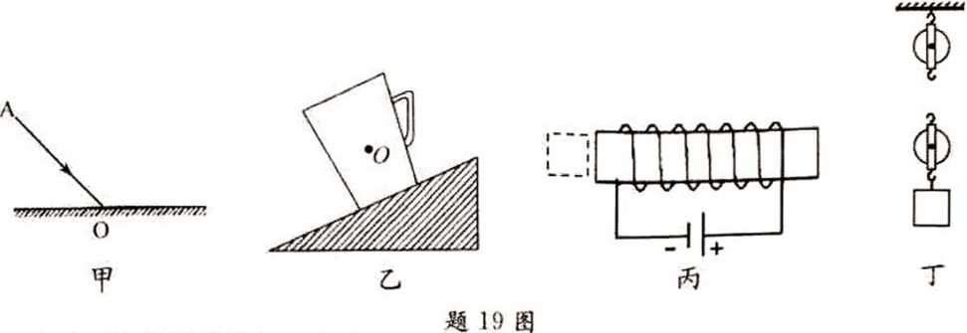

1. （5分）小明想通过实验测置小石块的密度.

（1）将天平放在水平工作台上，游码移到标尺左端的 ▲ 。观察到指针指在分度盘上的位 置如图甲所示，此时应将平衡螺母向 ▲ 调节，使指针对准分度盘中央刻度线.

（2）用调好的天平测小孖块的质最.天平平衡时，右盘中砝码和游码位置如图乙所示，则小石块的质量为 ▲ g.

（3）如图丙所示，用量筒测出小石块的体积为 ▲ cm3.

（4）通过计算，小石块的密度为 ▲ kg/m3.

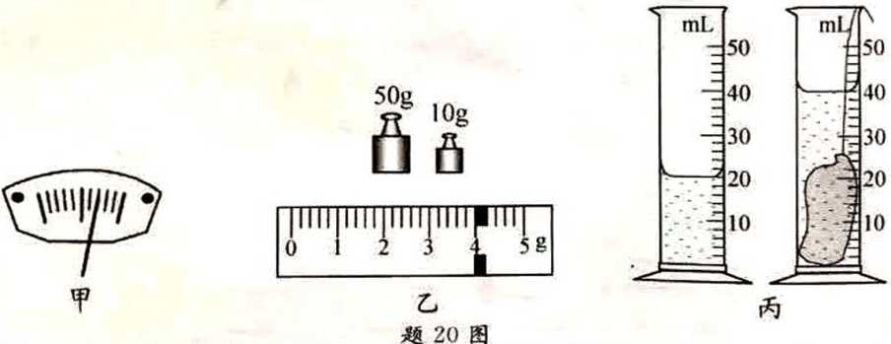

1. 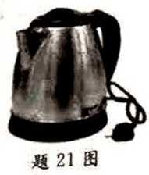（8分）如图是一款家庭常用的电热水壶，经测量该电热水壶的质量为0.6kg，它与桌面的 接触面积为0.02m2。该电热水壶的额定电压为220V，额定功率为1000W.[g取10 N/kg， 水的比热容为4.2×103J/（kg·℃）]

（1）求电热水壶的额定电流（保留一位小数）

（2）求电热水壶静止放在水平桌面上对桌面的压强。

（3）用此电热水壶将1kg，初温为20℃的水加热到100℃，沸腾水至少吸收多少热量？

（4）电热水壶正常工作时，若不考虑热量损失，将壶中质量为lkg、初 温为20℃的水加热到100 ℃需要多长时间。

1. （6分）小明利川如图所示的实验装置观察水的沸膦现象.

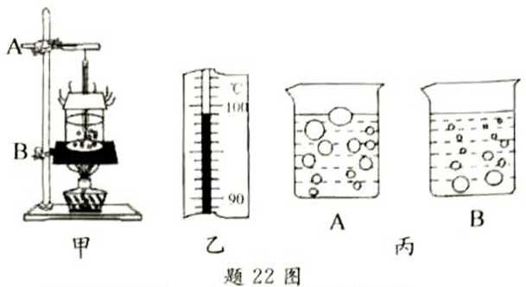

（1）组装器材时，应先固定图甲的 ▲ （选填“ A ”或“ B”）.

（2）水沸腾时温度计示数如图乙所示，则此时水沸点足 ▲ ℃，水沸腾过程中继续吸热，水的温度 ▲ 。

（3）水沸腾时，水中气泡的怙形为丙中 ▲ （选填“A”或或“ B”）。

（4）实验中是通过 ▲ 的方式增加水的内能，若要缩短将水加热至沸腾的时间。请写出一种可行的办法 ▲ 。

1. （6分）如图所示为“探究凸透镜成像规律”的实验装置图，已知凸透镜的焦距为10cm。

（1）为了便于观察实验现象，实验环境应该 ▲ （选填“较亮”或“较暗”）一些。

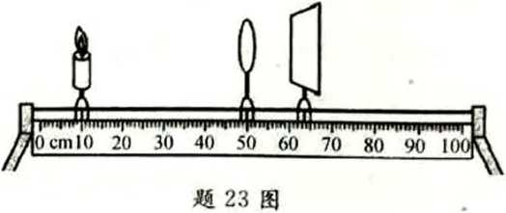（2）组装并调整实验器材。使烛焰和光屏的中心位于凸透镜的 ▲ 上。

（3）如图所示，当蜡烛距离凸透镜40cm时，移动光屏，可在光屏上找到一个沾晰的 倒立、 ▲ （选填“放大”、“等大”或 “缩小”）的实像。日常生活中 ▲ （选 填“照相机”、“投影仪”或“放大镜”）就 是利用这一原理工作的。

（4）将图中的凸透镜换成焦距为30cm的凸透镜，保持蜡烛和凸透镜的位置不变，在光具座 上移动光屏， ▲ （选填“能”或“不能”）找到某一位界，使像清晰的呈现在光屏上，理 由是 ▲ 。

1. （6分）如图中所示，it“测1小灯泡电功率”的实验中，电源电压为4.5V，小灯泡额定电压为2. 5V，电阻约为10Ω。

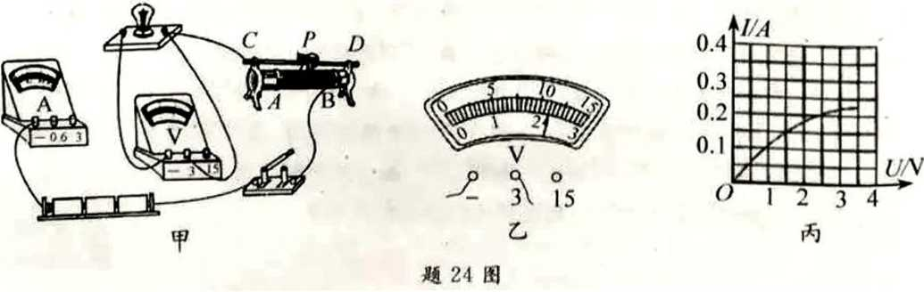

（1）请用笔画线代替导线，将图甲中的实物电路连接完整。

（2）连接电路时，开关应处于 ▲ 状态。

（3）实验中无论怎么移动滑片P，发现小灯泡始终不亮，电压表有示数，电流表无示数，原因可能是 ▲ （写出一种即呵）

（4）排除故障后，移动滑片P到某位置，电压表示数如图乙所示，示数为 ▲ V；要测量小灯 泡的额定功率，应将滑片P ▲ （选填“A”或“B”）端移动，使电压表示数为 ▲ V，

（5）移动滑片P，记录多组对应的电压表和电流表的示数，绘制成I-U图像。根据图内所给的信息.计算出小灯泡的额定功率是 ▲ W.

|  |  |  |  |
| --- | --- | --- | --- |
| 次数 | 长度h/mm | 边长a/mm | 电阻R/×10-3Ω） |
| 1 | 1 | 5 | 1. 6 |
| 2 | 1 | 10 | 1.6 |
| 3 | 1 | 15 | 1.6 |
| 4 | 1 | 20 | 1.6 |
| 5 | 2 | 10 | 0.8 |
| 6 | 4 | 10 | 0. 4 |
| 7 | 5 | 10 | 0. 32 |

1. （5分）某科技兴趣小组在实验室看到若干长方体金属导体。它们的材料相同，外形都如图甲所示，他们想探究该种导体电阻与厚度及边长的关系。在老师的帮助下，他们测量了部分导体厚度h、边长a和电阻R，并记录在表格中.（在测量电阻时，老师要求导体都要按照图乙所示的方式通过导线接入电路；实验时环境温度保持不变.）

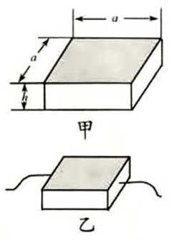

根据以上信息，请回答下面问题：

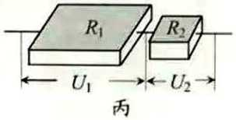（1）分析表格中的数据可得：该种导体电阻大小与边长a ▲ （选填“有关”或“无关”），与 厚度h成 ▲ （选填“正比”或“反比”）。

（2）从该种导体中，选取了厚度A之比为2 : 3、边长a之比为 2 : 1的两个导体R1、R2，按图丙方式串联后接在闭合电路中。，设两端的电压为U1，R2两端的电压为U2，则U1: U2 = ▲ 。

（3）现代集成电路技术需要电子元件微型化，且集成度越卨，电子元件越需要微小。现某集成电路需要一只阻值为1. 6 ×103Ω的该种导体，小华从边长a为5mm、10mm、 15mm、20mm的四个导体中选择了边长为5mm的导体。与其它三个导体相比，请分析该导体工作时的优缺点： ▲ 。

祝賀你順利完成答题，可别忘了认真检查哦！